Spatiotemporal Analysis and Zoning of Lightning‑Associated Thunderstorms in Tehran Province During the Last Three Solar Cycles

Article Info | ABSTRACT
Article type:  Research Article  Article history:  Received  Received in revised form  Accepted  Published online  Keywords:  Thunderstorms,  Spatiotemporal Distribution,  Lightning,  Solar Cycle.  Tehran Province. | Thunderstorms are considered compound atmospheric hazards, as they simultaneously involve several hazardous phenomena such as lightning, strong and gusty winds, intense convective rainfall, and torrential precipitation. Consequently, these storms are often associated with damage to urban infrastructure and environmental impacts. The objective of this study is to analyze the spatiotemporal distribution of thunderstorms across Tehran Province over a 33‑year period corresponding to the last three solar cycles. Owing to its distinctive topographic conditions and geographical location, Tehran Province is regarded as one of the regions prone to the occurrence of this phenomenon. The data used in this research include lightning reports recorded at nine synoptic stations in Tehran Province during the period 1986–2019. To improve the accuracy of thunderstorm system identification, only events that were simultaneously recorded at a minimum of two stations and during at least two six‑hour observation intervals were selected. The analyses were conducted at monthly, seasonal, and annual scales using statistical and spatiotemporal approaches within the framework of three 11‑year solar cycles. Zoning maps of thunderstorm occurrence frequency were also produced for solar cycle 24 using a larger number of stations with an appropriate spatial distribution. The results indicate that the highest frequency of thunderstorms occurs during the spring season, particularly in May. Despite the passage of most precipitation systems during autumn and winter, the lowest thunderstorm activity was observed in winter. Approximately 70% of the systems had a one‑day duration, and more than half of the events were reported only twice per day. Spatially, Imam Khomeini station and, at a regional scale, the southwestern part of the province in most seasons and the northeastern part during summer exhibited the highest frequencies. Considering the economic and infrastructural impacts as well as aviation‑related hazards, the development of thunderstorm warning systems in Tehran Province appears to be essential..
Cite this article: Last Name, Initial., Last Name, Initial., & Last Name, Initial. (2023). Title of paper in lower case letters (except for initial letter of first word, initial of first word after a colon, and proper nouns). Applied Researches in Geographical Sciences, 57 (4), 1-20. DOI: http//doi.org/000000000000000000


© The Author(s). Publisher: Kharazmi University
DOI: http//doi.org/0000000000000000000000

Extended Abstract (700 -1000 words)

Introduction
Thunderstorms are among the most significant compound atmospheric hazards, as they are simultaneously associated with phenomena such as lightning, severe and gusty winds, short duration but intense rainfall, and in some cases torrential precipitation leading to flooding. The multi component nature of these storms means that their destructive impacts are not confined to a single sector, but rather encompass a wide range of environmental, economic, social, and infrastructural damages. Tehran Province, due to its particular geographical setting, location along the southern foothills of the Alborz Mountains, pronounced altitudinal contrasts, extensive urban development, and the presence of urban heat islands, is considered one of the regions highly susceptible to the formation and intensification of convective systems and thunderstorm activity in Iran.
Material and Methods
The main objective of this study is to conduct a spatiotemporal analysis and zoning of thunderstorms accompanied by lightning across Tehran Province over a 33 year statistical period corresponding to the last three solar cycles (solar cycles 22, 23, and 24). This research seeks to examine temporal variation patterns of thunderstorm occurrences at monthly, seasonal, annual, and solar cycle scales, as well as the persistence and recurrence characteristics of thunderstorm systems and their spatial distribution patterns based on observational station data.The data used in this study consist of daily present weather codes recorded at synoptic stations of the Iran Meteorological Organization during the period 1986–2019. Due to the gradual expansion of the observational network, the number of stations with continuous records varies among the solar cycles, including five stations in cycle 22, seven stations in cycle 23, and nine stations in cycle 24. To enhance the accuracy of thunderstorm system identification and to eliminate purely local events, only those days were classified as thunderstorm systems in which lightning was simultaneously recorded at a minimum of two stations. In addition, at least one station was required to report lightning during two six hour observation intervals on the same day.
Results and Discussion
Temporal analyses included the calculation of annual, monthly, and seasonal frequencies of thunderstorm systems, examination of interannual variability, identification of peak and minimum activity years, and analysis of occurrence distributions within the framework of the three solar cycles. Furthermore, storm persistence was assessed by classifying events into one day, two day, and multi day systems, while the frequency of lightning occurrences throughout the diurnal cycle was evaluated as an indicator of temporal storm intensity. Spatial analyses and the preparation of thunderstorm frequency zoning maps were carried out using a Geographic Information System (GIS). Given the more suitable spatial coverage of stations during solar cycle 24, areal zoning analyses were produced and interpreted exclusively for this cycle. The results indicate that the temporal distribution of thunderstorms in Tehran Province follows a distinct seasonal pattern. The highest frequency of thunderstorm occurrences was observed during the spring season, particularly in May, which emerged as the peak month of thunderstorm activity across all three solar cycles. In contrast, despite contributing a substantial proportion of annual precipitation, the winter season exhibited the lowest frequency of thunderstorm events. This finding reflects the dominance of frontal precipitation systems and relatively stable dynamical atmospheric conditions during winter. Analysis of storm persistence revealed that approximately 70% of thunderstorms were one day events, while fewer than 11% persisted for more than two days, highlighting the predominantly short lived and transient nature of convective systems in the region. From a spatial perspective, zoning results show that the southwestern part of Tehran Province, particularly the area surrounding Imam Khomeini station, experiences the highest frequency of thunderstorms in most seasons of the year. During the summer season, in addition to this zone, the northeastern parts of the province also emerge as secondary centers of thunderstorm activity, mainly due to the influence of Alborz topography and the enhancement of local atmospheric instability. This spatial pattern reflects the combined effects of topography, surface heating, and local dynamical conditions on the formation and development of thunderstorm systems in Tehran Province.
Conclusion
Overall, the findings of this study demonstrate that thunderstorms in Tehran Province follow a coherent spatiotemporal pattern influenced by seasonal transitions, topographic characteristics, and variability in atmospheric circulation. Given the high concentration of thunderstorm occurrences during the spring season and their prevalence in areas hosting critical infrastructure and airport facilities, the development and enhancement of monitoring systems and early warning mechanisms for thunderstorms in Tehran Province are essential. The results of this research can serve as a scientific basis for atmospheric hazard management, aviation planning, and risk-based decision making at the provincial level.
Keywords: Thunderstorms, Spatiotemporal Distribution, Lightning; Solar Cycle, Tehran Province

تحلیل مکانی–زمانی و پهنه‌بندی توفان های همراه با پدیده رعد و برق در استان تهران در سه سیکل خورشیدی اخیر

اطلاعات مقاله | چکیده
نوع مقاله:  مقاله پژوهشی  تاریخ دریافت:  تاریخ بازنگری:  تاریخ پذیرش:  تاریخ انتشار:  کلیدواژه‌ها:  توفان‌های تندری ،  پراکنش مکانی–زمانی ،  سیکل خورشیدی ،  رعدوبرق ،  استان تهران. | توفان‌های تندری از مخاطرات جوی مرکب به‌شمار می‌روند که به‌طور هم‌زمان چند پدیده مخاطره‌آمیز مانند رعدوبرق، بادهای شدید و گاستی، رگبارهای شدید و بارش‌های سیل‌آسا را به همراه دارند. ازاین‌رو، این توفان‌ها معمولاً با تخریب زیرساخت‌های شهری و آسیب‌های زیست‌محیطی همراه هستند. هدف این پژوهش، تحلیل پراکنش زمانی–مکانی توفان‌های تندری در سطح استان تهران طی یک دوره ۳۳ساله (منطبق بر سه سیکل خورشیدی اخیر) است. استان تهران به دلیل شرایط توپوگرافیک و موقعیت جغرافیایی ویژه، از مناطق مستعد وقوع این پدیده محسوب می‌شود. داده‌های مورد استفاده شامل گزارش‌های رعدوبرق ثبت‌شده در ۹ ایستگاه سینوپتیک استان تهران طی سال‌های ۱۹۸۶ تا ۲۰۱۹ است. به‌منظور افزایش دقت در شناسایی سامانه‌های تندری، تنها رخدادهایی انتخاب شدند که به‌صورت هم‌زمان در حداقل دو ایستگاه و دست‌کم در دو فاصله زمانی شش‌ساعته ثبت شده باشند. تحلیل‌ها در مقیاس‌های ماهانه، فصلی و سالانه و با رویکرد آماری و مکانی–زمانی در قالب سه سیکل ۱۱ساله انجام شد. نقشه‌های پهنه‌بندی فراوانی وقوع توفان‌های تندری نیز با استفاده از تعداد بیشتری ایستگاه و با توزیع مکانی مناسب، برای سیکل ۲۴ ترسیم گردید. نتایج نشان داد بیشترین فراوانی توفان‌های تندری در فصل بهار و به‌ویژه در ماه می (اردیبهشت) رخ می‌دهد. با وجود ورود بیشترین سامانه‌های بارشی در فصول پاییز و زمستان، کمترین فعالیت توفان‌های تندری در فصل زمستان مشاهده شد. حدود ۷۰ درصد سامانه‌ها دوام یک‌روزه داشته و بیش از نیمی از آن‌ها تنها دو بار در روز گزارش شده‌اند. از نظر مکانی، ایستگاه امام خمینی و به‌طور منطقه‌ای جنوب‌غرب استان (در بیشتر فصول) و شمال‌شرق استان در تابستان، بیشترین فراوانی را نشان دادند. با توجه به پیامدهای اقتصادی، زیرساختی و مخاطرات هوانوردی، توسعه سامانه‌های هشدار توفان در استان تهران ضروری به نظر می‌رسد.
استناد: نام خانوادگی، نام؛ نام خانوادگی، نام؛ و نام خانوادگی، نام (1402). عنوان مقاله. تحقیقات کاربردی علوم جغرافیایی ، 57 (4)، 20-1. http//doi.org/0000000000000000000000000
ناشر: دانشگاه خوارزمی تهران. © نویسندگان.

مقدمه
توفان‌های تندری از مهم‌ترین پدیده‌های حدی جوی محسوب می‌شوند که با فرآیندهای همرفتی شدید، ناپایداری جوی، رعدوبرق، بارش‌های سنگین، تندبادهای لحظه‌ای و گاه تگرگ همراه هستند و می‌توانند خسارات قابل توجهی در بخش‌های شهری، کشاورزی، حمل‌ونقل و زیرساخت‌های حیاتی ایجاد کنند ( داسول،۲۰۰۱: 1؛ مارکوفسکی و ریچاردسون، ۲۰۱۰: 38). مطالعه این پدیده‌ها به‌ویژه در چارچوب تغییرات اقلیمی و افزایش فراوانی رخدادهای حدی، طی دهه‌های اخیر مورد توجه گسترده قرار گرفته است(هیئت بین‌الدولی تغییر اقلیم، ۲۰۱۴: 28؛۲۰۲۱ :17). پراکنش مکانی و زمانی توفان‌های تندری تابعی از عوامل متعددی نظیر شرایط ترمودینامیکی جو، وجود ناپایداری همرفتی، رطوبت لایه‌های پایین، برش باد، ناهمواری‌های سطح زمین و الگوهای گردش جو است(امانوئل، ۱۹۹۴: 435؛ مارکوفسکی و ریچاردسون، ۲۰۱۰: 1؛ تراپ،2013: 125). مطالعات متعدد نشان داده‌اند که این پدیده‌ها در عرض‌های میانی، به‌ویژه در مناطق کوهستانی و نواحی دارای گذار توپوگرافیک، از پیچیدگی فضایی بالاتری برخوردارند(بروکس و همکاران، ۲۰۰۲: 73؛ نیسی و همکاران، ۲۰۱۶: 1590). برخی مطالعات نشان داده‌اند که کانون‌های تندری در اطراف مناطق شهری بزرگ، فرودگاه‌ها و نواحی کم‌ارتفاع فراوانی بیشتری دارند که می‌تواند متأثر از شرایط موضعی و دینامیکی باشد (شفرد، ۲۰۰۵: 1؛ بایک و همکاران، ۲۰۱۲: 123). از سوی دیگر، نقش فعالیت‌های خورشیدی در تغییرپذیری برخی پدیده‌های جوی، به‌ویژه رعدوبرق و فرآیندهای الکتریکی جو، در مطالعات متعددی مورد بررسی قرار گرفته است(تینزلی،2008 : 1؛ سینگ و همکاران، ۲۰۱۱: 659). گالاناکی و همکاران با بررسی توفان‌های تندری ناحیه مدیترانه بر پایه مشاهدات ابر و رخداد صاعقه نشان دادند که شرایط توپوگرافی محلی و چرخه روزانه تابش خورشید نقش تعیین‌کننده‌ای در وقوع این پدیده‌ها دارند (گالاناکی و همکاران،2018: 136). همچنین، تازارک و همکاران بیان کردند که پس از شکل‌گیری یک توفان تندری، احتمال تشدید آن در ایالات متحده نسبت به اروپا بیشتر است (تازارک و همکاران،2020 :10239). پیتزوتی و همکاران نیز با بهره‌گیری از شاخص‌های ترمودینامیکی، به بررسی توفان‌های تندری در شمال اروپا پرداخته و بر اهمیت شرایط ناپایداری جوی در شکل‌گیری این سامانه‌ها تأکید کردند (یتزوتی و همکاران،2020:). توفان‌های تندری در ایران به طور عمده توسط لشکری و حجتی (۱۳۹۱) انجام شده است که با تحلیل سینوپتیکی–دینامیکی این پدیده‌ها در جنوب غرب کشور، شرایط حاکم بر ایجاد توفان‌های تندری را در چارچوب فشارهای سطحی، الگوهای وزش باد و تغییرات دمایی مورد بررسی قرار دادند و نشان دادند که همگرایی باد در لایه‌های پایین جو و وجود ناوه‌های تراز میانی از عوامل اصلی تشکیل این طوفان‌هاست (لشکری و حجتی، ۱۳۹۱: 14). در ادامه، پژوهش‌های لشکری و آقاسی (۱۳۹۲) در تبریز تمرکز بر توفان‌های تندری شمال غرب کشور داشت و تغییرات زمانی این پدیده‌ها را در بازه ۱۹۹۶ تا ۲۰۰۵ تحلیل کردند؛ این مطالعه با تاکید بر نوسانات طولانی‌مدت، نقش سامانه‌های سینوپتیکی منطقه‌ای و الگوهای آب‌وهوایی منطقه را در بروز توفان‌های تندری بازشناسی کرد (لشکری و آقاسی، ۱۳۹۲: 203).مطالعات قویدل و همکاران نیز در سال‌های بعدی پیرامون تحلیل فضایی مخاطرات ناشی از توفان‌های تندری تمرکز داشتند؛ قویدل و همکاران (۱۳۹۳) تحلیل مخاطره توفان‌های بهاره را در سطح ایران مورد ارزیابی قرار دادند و شیوه‌های نقشه‌برداری فضایی این مخاطرات را توسعه دادند (قویدل و همکاران، ۱۳۹۳). سپس، قویدل رحیمی و همکاران (۱۳۹۴) روندهای تغییرات زمانی این پدیده در کل کشور را با بهره‌گیری از داده‌های چندساله مورد بررسی قرار دادند و به افزایش فراوانی توفان‌های تندری در برخی مناطق اشاره کردند که می‌تواند ناشی از تغییرات اقلیمی و فعالیت‌های انسانی باشد (قویدل رحیمی و همکاران، ۱۳۹۴: 185). مطالعات احمدی و همکاران (۱۳۹۴) نیز به تحلیل زمانی–مکانی ویژه استان تهران پرداخت که از جمله مناطق پرجمعیت و حساس به مخاطرات جوی است؛ در این تحقیق، روندهای سالانه توفان‌های تندری همراه با شاخص‌های بارش و دما بررسی شد تا الگوهای فضایی- زمانی این پدیده به دست آید (احمدی و همکاران،1394 :87). لشکری و همکاران (۱۳۹۵) با تحلیل توفان‌های تندری استان کهگیلویه نشان دادند که سامانه‌های سودانی به‌عنوان عامل اصلی این پدیده‌ها، به‌دلیل برخورداری از پتانسیل بالای رطوبت‌پذیری و تغذیه از دریاهای گرم عرب، عمان و سرخ، از انرژی پتانسیل قابل‌توجهی برخوردارند(لشکری و همکاران،1395: 135). عزیزی و همکاران، با تحلیل فضایی توفان‌های تندری ایران طی دوره ۱۹۹۱ تا ۲۰۱۰ بیان کردند که بیشترین فراوانی سالانه این پدیده در شمال‌غرب کشور و کمترین آن در نواحی مرکزی و شرقی مشاهده می‌شود(عزیزی و همکاران،1396: 241). محمدی و همکاران، با تحلیل توفان‌های تندری همراه با بارش بیش از ۱۰ میلی‌متر در ایستگاه سینوپتیک اهواز طی سال‌های ۲۰۰۰ تا ۲۰۱۳، دو الگوی همدیدی مؤثر بر این بارش‌ها را شناسایی کردند(محمدی و همکاران،1395: 155). معصوم و همکاران، در مطالعه‌ای بر سواحل جنوبی ایران نشان دادند که روند مکانی توفان‌های تندری از غرب به شرق کاهش می‌یابد و پتانسیل وقوع آن در استان بوشهر بیش از هرمزگان است. بر اساس نتایج آن‌ها، بیشترین فراوانی زمانی این پدیده در فصل پاییز (۴۵ درصد) و زمستان (۴۳ درصد) رخ می‌دهد(معصوم پور سماکوش و همکاران،1395: 697). مجرد و همکاران، با تحلیل زمانی- مکانی توفان‌های تندری در ایران نشان دادند که بیشترین رخداد این پدیده در شمال‌غرب و غرب کشور و نیز بخش‌هایی از جنوب ایران از جمله ایستگاه بوشهر ثبت شده است (مجرد و همکاران،1398: 213). مطالعات موسوی و همکاران، به بررسی رابطه بین فراوانی توفان‌ها و روند دما در شهر مشهد پرداخت که اهمیت بررسی تغییرات اقلیمی منطقه‌ای را برجسته می‌سازد و پشتیبانی می‌کند از فرضیات مرتبط با تاثیرات گرمایش جهانی بر افزایش یا تغییر الگوی فراوانی توفان‌های تندری (موسوی و همکاران، ۱۳۹۶: 74). پژوهش‌های نصیری قلعه‌بین و همکاران (۱۳۹۸) در دشت اردبیل به بررسی مکانی و زمانی توفان‌ها پرداخت و الگوهای فصلی و سالانه مخاطرات ناشی از توفان را استخراج کرد (نصیری قلعه‌بین و همکاران، ۱۳۹۸: 149). همچنین، فلک و همکاران (1400) با مطالعه جنوب غربی ایران، تغییرات زمانی-مکانی توفان‌ها را تحلیل کردند و بر اهمیت سامانه‌های سینوپتیکی موضعی تاکید نمودند (فلک و همکاران، 1400: 435). جدیدترین پژوهش‌ها نیز ناظر بر تأثیر سامانه‌های سینوپتیکی بزرگ‌مقیاس بودند؛ دانانیانی و همکاران (۱۴۰۲) با مطالعه توفان‌های تندری ایران با استفاده از داده‌های جدید، اطلاعات به‌روزی درباره الگوهای پراکنش و شدت این پدیده‌ها ارائه کردند (دانانیانی و همکاران، ۱۴۰۲: 97). لشکری و همکاران (۱۴۰۳) پراکنش و تغییرات زمانی- مکانی توفان‌های تندری جنوب ایران را در سه چرخه خورشیدی بررسی کردند این پژوهش نشان داد که در دوره ۳۳ ساله، بیشترین رخداد توفان تندری در سال ۱۹۹۷ و کمترین در سال ۱۹۹۰ ثبت شده است. از نظر مکانی، در فصول سرد بیشینه رخداد بر ایستگاه بوشهر و در فصول گرم با جابجایی هسته‌ها به سمت شرق (ایستگاه‌های بندرعباس، لار و حاجی‌آباد) به‌دلیل تأثیر سامانه‌های مونسونی مشاهده شده است. (لشکری و همکاران،1403 :89). علی زاده و همکاران (1404)، در بررسی مشخصات عمومی پدیدۀ رعدوبرق در ایران نشان دادندکه پراکنش مکانی- زمانی رعدوبرق در ایران طی دوره ۲۰۰۰–2022 بسیار متغیر و بی‌نظم بوده و بیشترین فراوانی در شمال‌غرب و جنوب‌شرق کشور رخ داده است؛ همچنین طول و عرض جغرافیایی نسبت به ارتفاع، رابطه قوی‌تری با فراوانی سالانه رعدوبرق دارند(علی زاده و همکاران،1404: 145). بر این اساس، پژوهش حاضر با هدف تحلیل مکانی- زمانی و پهنه‌بندی توفان‌های تندری استان تهران در سه سیکل خورشیدی اخیر (۲۲، ۲۳ و ۲۴) انجام شده است. در این مطالعه، با استفاده از داده‌های بلندمدت ایستگاه‌های سینوپتیک، تغییرات ماهانه، فصلی و سالانه رخدادها، ویژگی‌های دوام و تکرار سامانه‌های تندری و الگوی فضایی آن‌ها مورد بررسی قرار گرفته است. نتایج این پژوهش می‌تواند در مدیریت پروازها و بخصوص مکان گزینی سایت پرواز ریز پرنده ها و گلایدرها و پاراگلایدرها ها مورد استفاده قرار گیرد.
روش شناسی
موقعیت منطقه مورد مطالعه
استان تهران با وسعتی در حدود 13368 کیلومترمربع در پهنه‌ای میان ۳۴° تا ۳۶°۴۵′ عرض شمالی و ۵۰° تا ۵۳° طول شرق جای گرفته است و پایتخت کشور، شهر تهران، در مرکز این استان قرار دارد. این پهنه از شمال به استان مازندران و رشته‌کوه البرز، از جنوب به استان قم و دشت کویر، از غرب به استان البرز و مرکزی و از شرق به استان سمنان محدود می‌شود. استان تهران به دلیل همجواری با ارتفاعات همگن البرز از یک طرف و شاخه های فرعی آن در بخش شرقی و مجاورت با بیابان‌های خشک و لم یزرع دشت های مرکزی از تنوع توپوگرافی شدیدی برخوردار است. این تنوع توپوگرافی منطقه را برای شکل گیری توفان های تندری مستعد نموده است.در عین این که با توجه به موقعیت جغرافیایی نسبت به گردش جوی محلی و منطقه ای ، در مسیر توده های همدیدی مدیترانه و سودانی قرار دارد.به همین دلیل تنوعی از توفان های تندری و رعد و برقی را دوره گذر بهار و پاییز و گاه دوره سرد سال را تجربه می کند. بر پایه داده‌های رسمی، جمعیت این استان در سال ۱۴۰۰ خورشیدی حدود ۱۳٬۶۲۳٬۰۰۰ نفر برآورد شده است (مرکز آمار ایران، ۱۴۰۱) که بیش از ۱۵ درصد جمعیت کشور را در خود جای داده است. توجه داشته باشیم که در این استان زیرساخت اقتصادی ، اجتماعی ،خدماتی و مخابراتی گسترده و با اهمیت و تعداد زیادی فرودگاه بین المللی و نظامی استقرار دارد که بش عمده ای از ترابری هوایی کشور از این فرودگاه ها انجام می شود.توان های تندری که ترکیبی از پدیده های ماطره آمیز جوی همچون رعد و برق تندبادهای شدید و گاستی و بارش های سیا آسا می باشد میتواند اسیب های جدی به زیرساخت ها شهری حمل و نقل هوایی و اختلال در سیستم های مخابراتی وارد نماید.برای رصد و تحلیل این توفان های تندری با تمرکز بر پدیده رعد و برق به عنوان یکی از تظاهرات این توفان ها از ظرفیت تمام ایستگاه های سینوپتیک فعال در هر سیکل استفاده شده است.لذا تعداد ایستگاه های مورد استفاده در هر سیکل تغییر کرده و رو به افزایش بوده است. جدول (1) مشخصات ایستگاه های همدیدی مورد استفاده در سه سیکل خورشیدی اخیر را نشان می دهد.
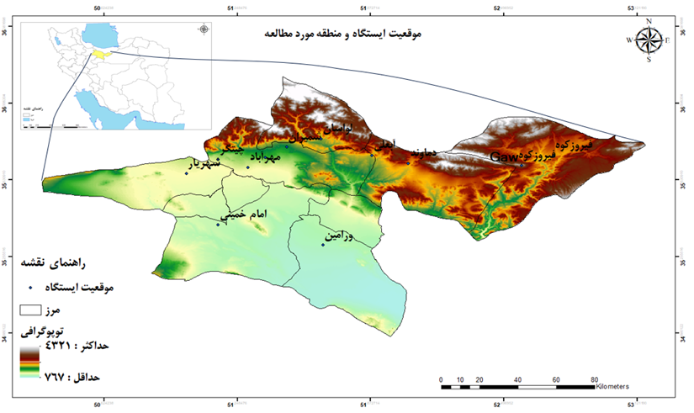
شكل(1).موقعیت جغرافیایی ایستگاه‌های منطقه مورد مطالعه
جدول (1). موقعیت ایستگاههای مورد مطالعه استان تهران در سه سیکل اخیر
ایستگاه | نام شهر یا دهستان محل استقرار | نوع ایستگاه | سال تاسیس | ارتفاع از سطح دریا (متر) | طول و عرض جغرافیایی
 |  |  |  |  | طول شرقی |  |  | عرض شمالی
 |  |  |  |  | ثانیه | دقیقه | درجه | ثانیه | دقیقه | درجه
آبعلی | گلخندان | سینوپتیک اصلی | ۱۳۴۲ | ۲۴۶۵ | ۰ | ۵۳ | ۵۱ | ۰ | ۴۵ | ۳۵
امین آباد فیروزکوه | ابرشیوه | سینوپتیک اصلی | ۱۳۷۴ | ۲۹۸۶ | ۵۹ | ۲۳ | ۵۲ | ۰ | ۴۳ | ۳۵
چیتگر | تهران | خودکار | ۱۳۶۹ | ۱۳۰۵ | ۰ | ۱۰ | ۵۱ | ۵۹ | ۴۳ | ۳۵
دماوند | دماوند | سینوپتیک اصلی | ۱۳۸۷ | ۲۰۵۱ | ۵۹ | ۲ | ۵۲ | ۰ | ۴۳ | ۳۵
ژئوفیزیک | تهران | خودکار | ۱۳۶۷ | ۱۴۱۹ | ۱۲ | ۲۳ | ۵۱ | ۴۸ | ۴۴ | ۳۵
شمیران | تجریش | سینوپتیک اصلی | ۱۳۶۶ | ۱۵۴۹ | ۷ | ۲۹ | ۵۱ | ۵۶ | ۴۷ | ۳۵
شهریار | شهریار | سینوپتیک اصلی | ۱۳۸۴ | ۱۱۶۳ | ۰ | ۱ | ۵۱ | ۰ | ۴۰ | ۳۵
فرودگاه امام خمینی(ره) | ری | سینوپتیک فرودگاهی | ۱۳۸۲ | ۹۹۰ | ۰ | ۱۰ | ۵۱ | ۰ | ۲۵ | ۳۵
فیروزکوه | فیروزکوه | سینوپتیک اصلی | ۱۳۷۲ | ۱۹۷۶ | ۵۹ | ۴۳ | ۵۲ | ۰ | ۴۵ | ۳۵
مهرآباد | تهران | سینوپتیک فرودگاهی جو بالا | ۱۳۲۱ | ۱۱۹۱ | ۳۳ | ۱۸ | ۵۱ | ۳۵ | ۴۱ | ۳۵
لواسان | لواسان | خودکار | ۱۳۹۰ | ۱۸۶۳ | ۳۲ | ۳۸ | ۵۱ | ۵۴ | ۴۹ | ۳۵
ورامین | ورامین | سینوپتیک اصلی | ۱۳۷۹ | ۹۷۳ | ۵۹ | ۳۸ | ۵۱ | ۰ | ۱۹ | ۳۵

روش انجام پژوهش
این پژوهش با هدف تحلیل مکانی–زمانی و پهنه‌بندی توفان‌های تندری استان تهران در طول سه سیکل خورشیدی اخیر (۲۲، ۲۳ و ۲۴) انجام شده است. با توجه به ماهیت غیرخطی، چندمقیاسی و ناپایا بودن سامانه‌های همرفتی، تحقیق حاضر از یک چارچوب تحلیلی کاملاً مشاهده‌محور و داده‌محور بهره می‌برد که ترکیبی از تحلیل‌های آماری زمانی و تحلیل‌های مکانی مبتنی بر سامانه اطلاعات جغرافیایی است. این مطالعه از نظر هدف کاربردی و از نظر روش‌شناسی در زمره پژوهش‌های تحلیلی اقلیمی بلندمدت قرار می‌گیرد. در این تحقیق از هیچ‌گونه خروجی مدل‌های پیش‌بینی عددی، بازتحلیل‌ها یا شبیه‌سازی‌های سینوپتیکی استفاده نشده و تمامی نتایج صرفاً بر داده‌های مشاهده‌ای ایستگاهی متکی هستند. این رویکرد با هدف افزایش اعتبار تجربی نتایج و کاهش عدم‌قطعیت‌های مدل‌محور اتخاذ شده است. محدوده مطالعاتی این تحقیق استان تهران و تمام ایستگاه های سینوپتیک سازمان هواشناسی که در هر سیکل خورشیدی دارای آمار کامل بوده اند می باشد. داده‌های مورد استفاده شامل آمار روزانه ایستگاه‌های سینوپتیک سازمان هواشناسی کشور است که از طریق پایگاه رسمیhttps://climatology.ir و از مسیر اداری دریافت شده‌اند. بازه زمانی داده‌ها سال‌های ۱۹۸۶ تا ۲۰۱۹ را دربرمی‌گیرد کد وضعیت جوی (WW) است. انتخاب ایستگاه‌ها بر اساس سه معیار سخت‌گیرانه انجام شد:
1. پیوستگی زمانی داده‌ها در هر سیکل خورشیدی
2. نمایندگی مکانی مناسب از همه مناطق توپوگرای استان
3. پدیده رعد و برق حداقل در دو ایستگاه فعال در هر سیکل گزارش شده باشد.
4. حداقل در یک ایستگاه در دو دیده بانی 24 ساعته پدیده رعد و برق گزارش شده باشد.
بر این اساس، بسته به سیکل خورشیدی، بین ۵ تا ۹ ایستگاه سینوپتیک در تحلیل‌ها وارد شدند. تغییر تعداد ایستگاه‌ها میان سیکل‌ها ناشی از توسعه شبکه دیده‌بانی در دهه‌های اخیر بوده است. برای جلوگیری از هرگونه سوگیری مکانی–زمانی، تحلیل‌ها به‌صورت درون‌سیکلی انجام شده و از مقایسه مستقیم ایستگاه‌های ناهمگن میان سیکل‌ها اجتناب شده است. بازه زمانی مطالعه مطابق با تقسیم‌بندی استاندارد سیکل‌های فعالیت خورشیدی به سه دوره تفکیک شد:
• سیکل خورشیدی ۲۲: ۱۹۸۶–۱۹۹۶
• سیکل خورشیدی ۲۳: ۱۹۹۷–۲۰۰۸
• سیکل خورشیدی ۲۴: ۲۰۰۹–۲۰۱۹
تمامی تحلیل‌ها ابتدا به‌طور مستقل برای هر سیکل انجام شده و سپس نتایج به‌صورت مقایسه‌ای تفسیر شده‌اند. در این پژوهش ارتباط بین لکه‌های خورشیدی با پدیده توفان‌های تندری بررسی نشده است، بلکه هدف از انتخاب دوره آماری منطبق با سه سیکل اخیر، فقط انطباق زمانی دوره آماری بوده است تا اگر ارتباطی بین فراوانی توفان‌های تندری با بخش یا بخش‌هایی از سیکل (ابتدا، وسط یا انتهای سیکل) مشاهده شود، برای خواننده نکته‌ای پرسشی ایجاد شود و زمینه‌ای برای یک تحقیق جدید فراهم گردد. در کشور ایران، تحقیق منسجم و جدی در زمینه ارتباط بین سیکل‌های خورشیدی و پدیده‌های مختلف اقلیمی انجام نشده است. نیک واقف هستیم که انرژی ورودی به سامانه جو- اقلیم، تأثیر غیرقابل‌انکاری در گردش جوی کلی دارد. داده‌های خام ابتدا در محیط Microsoft Excel پالایش شدند. مراحل کنترل کیفیت شامل حذف داده‌های ناقص، شناسایی ناهماهنگی‌های زمانی در برخی سال‌ها و ایستگاه‌ها انجام شد. پس از پالایش، یک پایگاه داده رخدادمحور شامل تاریخ، نام ایستگاه، متغیرهای جوی و کد وضعیت جوی ایجاد شد. شناسایی توفان‌های تندری بر اساس کدهای استاندارد (NTS) انجام شد. در این مرحله، برای انتخاب نمونه‌های مطالعاتی، روزهایی که ویژگی‌های زیر را داشته‌اند به‌عنوان نمونه مطالعاتی انتخاب شدند: الف) وقوع رعدوبرق به‌طور هم‌زمان در حداقل دو ایستگاه از ایستگاه‌های آن سیکل گزارش شده باشد. ب) بیش از یک رخداد رعدوبرق در یک ایستگاه طی یک روز گزارش شده باشد.
به این ترتیب، سامانه‌ها با فواصل یک‌روزه (یک تا ۶روزه و بالاتر) گزینش شدند. برای بررسی نوسانات زمانی، از آمار توصیفی شامل فراوانی سالانه، ماهانه و فصلی توفان‌های تندری استفاده شد. تغییرات بین‌سالی، سال‌های اوج و کمینه فعالیت و الگوهای تجمعی وقوع رخدادها در هر سیکل خورشیدی استخراج گردید. به‌منظور گسترش داده‌ها در سطح منطقه و نمایش الگوی تغییرات زمانی–مکانی توفان‌ها، از روش وزن‌دهی معکوس فاصله (IDW ) استفاده شد. این روش بر اساس قانون اول جغرافیا یا قانون توبلر استوار است که بیان می‌کند واحدهای جغرافیایی نزدیک‌تر، تأثیر بیشتری بر یکدیگر دارند. در روش وزن‌دهی معکوس فاصله، بدون در نظر گرفتن آرایش و توزیع فضایی نقاط، از ترکیب خطی معکوس فاصله داده‌های موجود برای برآورد مقادیر در سایر نقاط استفاده می‌شود دینگ و همکاران، ۲۰۱۸: 28؛ شکری و همکاران،1403: 94). انتخاب این روش به‌دلیل توانایی مناسب آن در تخمین فراوانی توفان‌ها در نقاط فاقد داده و دستیابی به حداقل میزان خطا صورت گرفت (میرشفیعی و همکاران، ۱۴۰۳: 125). در این مرحله، داده‌های مربوط به توفان‌ها به‌همراه مختصات جغرافیایی ایستگاه‌ها وارد نرم‌افزار ArcMap شد و نقشه‌های توزیع مکانی با بهره‌گیری از روش IDW ترسیم گردید. نقشه‌های پهنه‌بندی فراوانی رخدادهای توفانی برای هر سیکل خورشیدی ترسیم و کانون‌های اصلی فعالیت همرفتی شناسایی شدند. برای درک درست از پراکنش مکانی توفان‌های رعدوبرقی، نقشه‌های پهنه وقوع توفان‌های تندری از داده‌های سیکل ۲۴ استفاده شده است. در این سیکل، تعداد نه ایستگاه با پراکنش مناسب در سطح استان فعال بوده‌اند.
نتایج و بحث
در این پژوهش، روند تغییرات پدیده رعدوبرق طی یک دوره آماری ۳۳ساله منطبق با سه سیکل خورشیدی ۲۲، ۲۳ و ۲۴ (۱۹۸۶–۲۰۱۹) مورد بررسی قرار گرفته است. به‌منظور افزایش دقت تحلیل‌ها، از تمامی ایستگاه‌هایی که در هر سیکل خورشیدی دارای آمار پیوسته و معتبر بوده‌اند، استفاده شد؛ ازاین‌رو تعداد ایستگاه‌های مورد استفاده بین سیکل‌ها متفاوت است. بر اساس اطلاعات جدول (۲)، در سیکل خورشیدی ۲۲ پنج ایستگاه، در سیکل ۲۳ هفت ایستگاه و در سیکل ۲۴ نه ایستگاه وارد تحلیل شده‌اند. افزایش تعداد ایستگاه‌ها در سیکل‌های اخیر بیانگر توسعه شبکه دیده‌بانی و بهبود پوشش مکانی داده‌ها در دوره‌های جدیدتر است.
جدول (2). ایستگاه‌های مورد استفاده در هر سیکل خورشیدی
ایستگاه های استفاده شده در سیکل 24 | ایستگاه های استفاده شده در سیکل 23 | ایستگاه های استفاده شده در سیکل 22 | ردیف
مهرآباد | مهرآباد | مهرآباد | 1
آبعلی | آبعلی | آبعلی | 2
شیمیران | شیمیران | شیمیران | 3
ژئوفیزیک | ژئوفیزیک | ژئوفیزیک | 4
فیروزکوه | فیروزکوه | فیروزکوه | 5
امام خمینی | امام خمینی |  | 6
چیتگر | چیتگر |  | 7
دماوند |  |  | 8
شهریار |  |  | 9
فراوانی پدیده رعدوبرق در سطح استان بر پایه ایستگاه های فعال در هر سیکل
مطابق با معیارهای تعیین‌شده در بخش روش‌شناسی، تنها رخدادهای رعدوبرقی وارد تحلیل شدند که به‌صورت هم‌زمان در حداقل دو ایستگاه ثبت شده و علاوه بر آن، حداقل در یک ایستگاه در دو بازه زمانی شش‌ساعته گزارش شده باشند. اعمال این معیار با هدف حذف رخدادهای کوتاه‌مدت و کاملاً موضعی و تمرکز بر توفان‌های تندری دارای گستره مکانی مؤثر انجام شد. بر این اساس، تمامی تحلیل‌های مربوط به فراوانی رعدوبرق بر مبنای این نمونه‌های پالایش‌شده صورت گرفته است. جدول (۳) فراوانی رخدادهای رعدوبرقی گزارش‌شده در ایستگاه‌های استان تهران را در هر یک از سیکل‌های خورشیدی نشان می‌دهد. در سیکل خورشیدی ۲۲ (۱۹۸۶–۱۹۹۷)، پنج ایستگاه دارای آمار کامل بوده‌اند که در این میان، ایستگاه آبعلی با ۵۵ رخداد بیشترین و ایستگاه ژئوفیزیک با ۱۲ رخداد کمترین فراوانی را ثبت کرده‌اند. در سیکل خورشیدی ۲۳، با در اختیار بودن داده‌های هفت ایستگاه، ایستگاه فیروزکوه با ۶۶ رخداد بیشترین و ایستگاه ژئوفیزیک با ۴ رخداد کمترین مقدار گزارش‌شده را داشته است. در سیکل خورشیدی ۲۴، تعداد ایستگاه‌های دارای آمار کامل به ۹ ایستگاه افزایش یافته و ایستگاه امام خمینی با ۸۴ رخداد بیشترین فراوانی را نشان می‌دهد، در حالی که ایستگاه‌های چیتگر و ژئوفیزیک هر یک با ۳ رخداد کمترین سهم را به خود اختصاص داده‌اند.
جدول (3).فراوانی رعد و برق های گزارش شده از هر ایستگاه و در هر سیکل خورشیدی
تعداد رعد و برق گزارش شده | ایستگاه های استفاده شده در سیکل 24 | تعداد رعد و برق گزارش شده | ایستگاه های استفاده شده در سیکل 23 | تعداد رعد و برق گزارش شده | ایستگاه های استفاده شده در سیکل 22 | ردیف
40 | مهرآباد | 34 | مهرآباد | 35 | مهرآباد | 1
46 | آبعلی | 43 | آبعلی | 55 | آبعلی | 2
30 | شیمیران | 36 | شیمیران | 25 | شیمیران | 3
3 | ژئوفیزیک | 4 | ژئوفیزیک | 12 | ژئوفیزیک | 4
40 | فیروزکوه | 66 | فیروزکوه | 17 | فیروزکوه | 5
84 | امام خمینی | 20 | امام خمینی |  |  | 6
3 | چیتگر | 7 | چیتگر |  |  | 7
35 | دماوند |  |  |  |  | 8
12 | شهریار |  |  |  |  | 9
پراکنش طول دوام سامانه‌های رعدوبرقی در هر سیکل خورشیدی
در این بخش، دوام فعالیت سامانه‌های همراه با رعدوبرق در استان تهران طی سه سیکل خورشیدی ۲۲ تا ۲۴ بررسی شده است. جدول (۴) فراوانی طول دوره فعالیت این سامانه‌ها را در هر سیکل خورشیدی نشان می‌دهد. در سیکل خورشیدی ۲۲، مجموعاً ۱۲۸ سامانه رعدوبرقی شناسایی شد که از این میان، ۱۰۲ سامانه (حدود ۸۰ درصد) یک‌روزه و ۲۱ سامانه دو‌روزه بوده‌اند و تنها ۶ سامانه دارای دوره فعالیت بیش از دو روز بوده‌اند. در سیکل خورشیدی ۲۳، تعداد کل سامانه‌ها به ۱۵۶ مورد افزایش یافت که شامل ۱۰۷ سامانه یک‌روزه، ۲۹ سامانه دو‌روزه و ۲۰ سامانه با دوام بیش از دو روز است. در سیکل خورشیدی ۲۴ نیز ۲۰۶ سامانه رعدوبرقی ثبت شد که از این تعداد، ۱۳۹ سامانه یک‌روزه، ۴۳ سامانه دو‌روزه و ۲۴ سامانه دارای دوره فعالیت بیش از دو روز بوده‌اند. در مجموع در کل دوره آماری، حدود ۷۰ درصد سامانه‌های رعدوبرقی دارای دوام یک‌روزه، نزدیک به ۱۹ درصد دارای دوام دو‌روزه و کم‌تر از ۱۱ درصد دارای دوره فعالیت بیش از دو روز بوده‌اند. این الگو بیانگر غلبه سامانه‌های کوتاه‌مدت و گذرا در رخدادهای رعدوبرقی منطقه و سهم محدود سامانه‌های پایدارتر است. پراکنش دوره دوام سامانه‌ها در شکل (2) نمایش داده شده است.
جدول(4). دوره دوام سامانه ها در هر یک از سیکل خورشیدی
مجموع کل | مجموع کل | تعداد سامانه درسیکل24 | تعداد سامانه در سیکل 23 | تعداد سامانه درسیکل 22 | دوره دوام سامانه
69/71 | 347 | 138 | 107 | 102 | 1 روزه
19 | 92 | 42 | 29 | 21 | 2 روزه
78/5 | 28 | 10 | 14 | 4 | 3 روزه
65/1 | 8 | 5 | 3 | 1 | 4 روزه
01/1 | 5 | 2 | 2 | 1 | 5 روزه
4/0 | 2 | 1 | 1 | 0 | 6
100 | 484 | 200 | 156 | 128 | مجموع
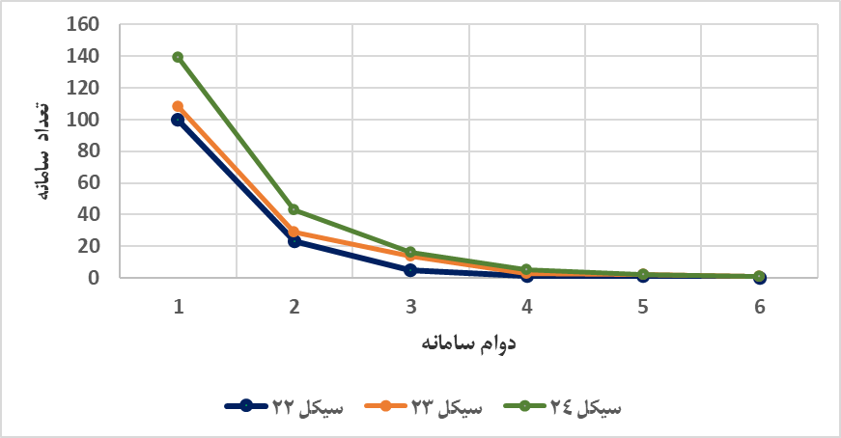
شکل(2).پراکنش دوره دوام سامانه های همراه با رعد و برق در سه سیکل خورشیدی
فراوانی دفعات تکرار رخداد رعدوبرق در هر سیکل خورشیدی
با توجه به ثبت پدیده رعدوبرق در ایستگاه‌های سینوپتیک (دفعات دیده بانی همراه با رعد وبرق)در بازه‌های زمانی سه‌ساعته، در این پژوهش تنها سامانه‌هایی انتخاب شدند که وقوع رعدوبرق دست‌کم در دو بازه زمانی مجزا در یک روز ثبت شده باشد. بر این اساس، تعداد دفعات تکرار به‌عنوان شاخصی از شدت زمانی فعالیت سامانه‌ها مورد تحلیل قرار گرفت. جدول (5) فراوانی دفعات تکرار رخداد رعدوبرق را در سیکل‌های خورشیدی مختلف نشان می‌دهد. در سیکل خورشیدی ۲۲، از مجموع ۱۲۸ سامانه انتخاب‌شده، ۶۷ سامانه تنها دو بار، ۴۲ سامانه سه بار و سایر سامانه‌ها بیش از سه بار رخداد رعدوبرق را در یک روز نشان داده‌اند. در سیکل خورشیدی ۲۳، از ۱۵۶ سامانه، ۹۱ سامانه دو بار، ۴۰ سامانه حداقل سه بار و ۲۵ سامانه بیش از سه بار تکرار رعدوبرق داشته‌اند. در سیکل خورشیدی ۲۴ نیز، از مجموع ۲۰۰ سامانه بررسی‌شده، ۱۱۳ سامانه دو بار، ۵۹ سامانه حداقل سه بار و ۲۸ سامانه بیش از سه بار وقوع رعدوبرق را ثبت کرده‌اند. در کل دوره آماری ۳۳ ساله، حدود ۵۶ درصد سامانه‌های رعدوبرقی تنها دو بار رخداد رعدوبرق را نشان داده‌اند، در حالی که نزدیک به ۲۹ درصد سامانه‌ها حداقل سه مرتبه و کم‌تر از ۱۵ درصد بیش از سه بار تکرار این پدیده را داشته‌اند. این نتایج بیانگر آن است که بخش عمده سامانه‌های مولد رعدوبرق در منطقه، از نظر شدت زمانی فعالیت نیز ماهیتی کوتاه‌مدت دارند. پراکنش دفعات تکرار رخداد رعدوبرق در شکل (3) ارائه شده است.
جدول (5).فراوانی دفعات تکرار رخداد رعد و برق در هر یک از سیکل‌های خورشیدی
درصد | مجموع | سیکل 24 | سیکل 23 | سیکل 22 | تعداد دفعات تکراردر روز
99/55 | 271 | 113 | 91 | 67 | 2 بار
13/29 | 141 | 59 | 40 | 42 | 3
69/10 | 48 | 18 | 20 | 13 | 4
14/3 | 15 | 8 | 4 | 3 | 5
62/0 | 4 | 2 | 0 | 2 | 6
42/0 | 2 | 0 | 1 | 1 | 7
100 | 484 | 200 | 156 | 128 | مجموع
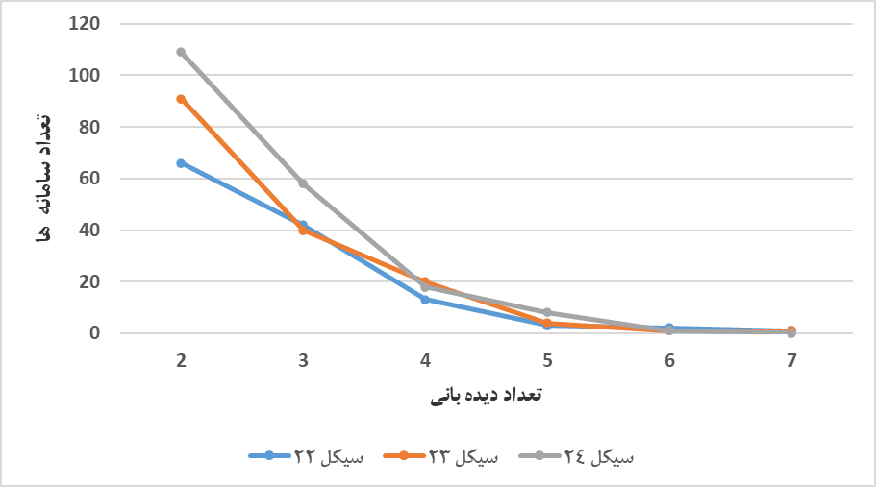شکل(3).پراکنش دوره دوام سامانه های همراه با رعد و برق در سه سیکل خورشیدی
پراکنش ماهانه سامانه‌های رعدوبرقی
به‌منظور بررسی الگوی زمانی رخداد سامانه‌های همراه با رعدوبرق، پراکنش ماهانه این سامانه‌ها طی سه سیکل خورشیدی ۲۲ تا ۲۴ مورد تحلیل قرار گرفت. نتایج نشان می‌دهد که در سیکل خورشیدی ۲۲، مجموعاً ۱۲۸ سامانه رعدوبرقی رخ داده است که بیشترین فراوانی آن‌ها مربوط به ماه می با ۳۶ سامانه بوده و پس از آن، ماه‌های آوریل و ژوئن هر یک با ۲۰ سامانه در رتبه‌های بعدی قرار دارند. در این سیکل، فصل بهار بیشترین سهم از رخداد سامانه‌های رعدوبرقی را به خود اختصاص داده، در حالی که فصل زمستان با ثبت تنها ۱۳ سامانه کمترین تعداد رخداد را نشان می‌دهد. در سیکل خورشیدی ۲۳ نیز در مجموع ۱۵۶ سامانه رعدوبرقی شناسایی شده است. در این دوره، ماه می با ۳۴ سامانه بیشترین فراوانی را داشته و ماه آوریل با ۳۰ سامانه در جایگاه دوم قرار گرفته است. توزیع فصلی سامانه‌ها بیانگر تمرکز بیشینه رخدادها در فصل بهار با ۷۶ سامانه و کمینه آن‌ها در فصل زمستان با ۱۲ سامانه است. بررسی سیکل خورشیدی ۲۴ نشان می‌دهد که تعداد سامانه‌های رعدوبرقی به ۲۰۰ مورد افزایش یافته است که از این میان، ماه می با ۴۹ سامانه در صدر قرار دارد و ماه‌های آوریل و ژوئن هر یک با ۳۴ سامانه در رتبه دوم قرار داشته اند.. در این سیکل نیز فصل بهار با ۱۱۷ سامانه، معادل بیش از ۵۹ درصد کل رخدادها، فعال‌ترین فصل از نظر شکل‌گیری سامانه‌های رعدوبرقی بوده و فصل زمستان با ثبت ۲۰ سامانه کمترین سهم را داشته است. به‌طور کلی، نتایج سه سیکل خورشیدی مورد بررسی نشان می‌دهد که اوج فراوانی سامانه‌های رعدوبرقی در استان تهران به‌طور معناداری در فصل بهار و به‌ویژه در ماه می متمرکز است. این الگو بیانگر نقش کلیدی ناپایداری‌های همرفتی، افزایش گرادیان حرارتی و دسترسی رطوبتی در دوره گذار از نیمه سرد به نیمه گرم سال در شکل‌گیری توفان‌های تندری منطقه است. توزیع ماهانه سامانه‌های رعدوبرقی در شکل (4) ارائه شده است.
جدول(6).پراکنش ماهانه سامانه‌های همراه با رعد و برق
درصد | مجموع | سیکل 24 | سیکل 23 | سیکل 22 | ماه
03/1 | 5 | 3 | 0 | 2 | ژانویه
27/2 | 11 | 7 | 3 | 1 | فوریه
99/5 | 29 | 10 | 9 | 10 | مارس
35/17 | 84 | 34 | 30 | 20 | آپریل
58/24 | 119 | 49 | 34 | 36 | می
42/13 | 65 | 34 | 11 | 20 | جون
47/8 | 41 | 12 | 15 | 14 | جولای
23/7 | 35 | 14 | 16 | 5 | اوت
37/5 | 26 | 12 | 10 | 4 | سپتامبر
88/8 | 43 | 13 | 21 | 10 | اکتبر
92/3 | 19 | 12 | 4 | 3 | نوامبر
23/1 | 6 | 0 | 3 | 3 | دسامبر
100 | 484 | 200 | 156 | 128 | مجموع
شکل(4). پراکنش ماهانه سامانه های همراه با رعد و برق در سه سیکل خورشیدی
پراکنش سیکلی سامانه‌های رعدوبرقی
به‌منظور بررسی تغییرات زمانی رخداد سامانه‌های همراه با رعدوبرق در مقیاس سیکل خورشیدی، توزیع سالانه این سامانه‌ها در سه سیکل یازده‌ساله خورشیدی ۲۲ تا ۲۴ مورد تحلیل قرار گرفت. جدول (7) پراکنش سامانه‌های رعدوبرقی را در سال‌های مختلف هر سیکل نشان می‌دهد. در سیکل خورشیدی ۲۲ (۱۹۸۶–۱۹۹۷)، مجموعاً ۱۲۸ سامانه رعدوبرقی شناسایی شد که بیشترین فراوانی آن‌ها در سال سوم سیکل با ۱۹ سامانه و سال هفتم با ۱۷ سامانه ثبت شده است. تمرکز بیشینه رخدادها در فاصله‌ای نزدیک به میانه سیکل، یعنی دو سال پیش و دو سال پس از مرکز چرخه، حاکی از افزایش فعالیت‌های همرفتی در بازه میانی این سیکل خورشیدی است. در سیکل خورشیدی ۲۳ (۱۹۹۸–۲۰۰۷)، تعداد سامانه‌های رعدوبرقی به ۱۵۶ مورد افزایش یافت. در این دوره، بیشترین تعداد رخدادها به سال دهم سیکل با ۲۶ سامانه و پس از آن سال نهم با ۲۳ سامانه اختصاص دارد. توزیع زمانی سامانه‌ها نشان می‌دهد که تمرکز اصلی رخدادهای رعدوبرقی در نیمه دوم سیکل بوده است، به‌گونه‌ای که حدود ۶۲ تا ۶۵ درصد کل سامانه‌ها در پنج سال پایانی چرخه ثبت شده‌اند. این الگو بیانگر تشدید ناپایداری‌های جوی همزمان با فازهای پایانی افزایش فعالیت خورشیدی در این سیکل است. بررسی سیکل خورشیدی ۲۴ (۲۰۰۸–۲۰۱۹) نشان می‌دهد که در این دوره، مجموعاً ۲۰۰ سامانه رعدوبرقی استخراج شده است. بیشترین فراوانی رخدادها با ۲۶ سامانه به سال‌های سوم و چهارم سیکل تعلق دارد.

جدول(7). پراکنش سامانه‌های رعد و برقی را در سه سیکل ۱۱‌ساله خورشیدی
جمع کل | سیکل 24 | سیکل 23 | سیکل 22 | سال
51 | 24 | 18 | 9 | 1
33 | 18 | 4 | 11 | 2
48 | 26 | 3 | 19 | 3
43 | 26 | 9 | 8 | 4
38 | 18 | 17 | 3 | 5
40 | 15 | 13 | 12 | 6
51 | 18 | 16 | 17 | 7
39 | 17 | 17 | 5 | 8
41 | 11 | 23 | 7 | 9
50 | 15 | 26 | 9 | 10
39 | 12 | 10 | 17 | 11
11 | 0 | 0 | 11 | 12
484 | 200 | 156 | 128 | مجموع
برخلاف سیکل ۲۳، تمرکز اصلی سامانه‌های رعدوبرقی در این چرخه در پنج سال ابتدایی سیکل مشاهده می‌شود که می‌تواند بیانگر جابجایی زمانی فاز بیشینه فعالیت همرفتی در پاسخ به تغییرات شرایط تابشی و الگوی گردش عمومی جو در سیکل‌های اخیر خورشیدی باشد. به‌طور کلی، مقایسه سه سیکل خورشیدی نشان می‌دهد که توزیع زمانی سامانه‌های رعدوبرقی نسبت به فازهای مختلف فعالیت خورشیدی رفتار یکنواختی ندارد، اما از نوعی هم‌بستگی نسبی با مراحل آغازین یا پایانی چرخه‌های خورشیدی تبعیت می‌کند. این ناهمگنی زمانی بیانگر نقش متقابل عوامل خورشیدی و زمینه‌های دینامیکی–ترمودینامیکی جو در شکل‌گیری سامانه‌های همرفتی منطقه است. پراکنش سیکلی سامانه‌های رعدوبرقی در شکل (5) نمایش داده شده است.
شکل (5)..پراکنش سامانه‌های رعد و برقی را در سیکل 22 خورشیدی
شکل (6).پراکنش سامانه‌های رعد و برقی را در سیکل 23 خورشیدی
شکل (7).پراکنش سامانه‌های رعد و برقی را در سیکل 24 خورشیدی
تحلیل پهنه پراکنش ماهانه توفان‌های تندری استان تهران
در این بخش از پژوهش، پراکنش زمانی و مکانی توفان‌های تندری استان تهران در بازه زمانی ۲۰۰۸ تا ۲۰۱۹ میلادی، هم‌زمان با دوره فعالیت سیکل خورشیدی ۲۴، مورد بررسی قرار گرفته است. همان‌گونه که در بخش روش‌شناسی اشاره شد، در دو سیکل خورشیدی پیشین (۲۲ و ۲۳) تعداد ایستگاه‌های سینوپتیک فعال دارای آمار کامل محدود بوده است؛ به‌طوری‌که در سیکل ۲۲ تنها ۵ ایستگاه و در سیکل ۲۳ حداکثر ۷ ایستگاه دارای داده‌های قابل اتکا بوده‌اند .در چنین شرایطی، تعمیم تحلیلی و ترسیم نقشه‌های پهنه‌ای توفان‌های تندری برای کل دوره آماری ۳۳ ساله می‌توانست با عدم قطعیت فضایی بالا و کاهش دقت نتایج همراه شود. ازاین‌رو، به‌منظور افزایش قابلیت اتکای تحلیل مکانی و کاهش خطای ناشی از کمبود داده، ترسیم نقشه‌های پهنه پراکنش توفان‌های تندری صرفاً بر اساس داده‌های دوره ۱۱ ساله سیکل خورشیدی ۲۴ (۲۰۰۸–۲۰۱۹) انجام شد. در این دوره، 9 ایستگاه سینوپتیک مستقر در مناطق مختلف استان تهران دارای آمار کامل و پیوسته بوده و امکان ایجاد تحلیل‌های مکانی با دقت بالاتر را فراهم کرده‌اند.
تحلیل پهنه پراکنش ماهانه توفان‌های تندری استان تهران — فصل بهار
شکل (8)، بررسی نقشه‌های پهنه پراکنش فصل بهار در دوره آماری ۲۰۰۸ تا ۲۰۱۹ نشان می‌دهد که فراوانی توفان‌های تندری در استان تهران از ماه آوریل تا مِی روندی افزایشی و در ماه ژوئن کاهشی دارد. در ماه آوریل، هم‌زمان با گذار فصلی و تقویت تدریجی ناپایداری‌های همرفتی، رخداد توفان‌های تندری افزایش یافته و بیشترین تمرکز آن‌ها در پهنه‌های غربی و جنوب‌غربی استان مشاهده می‌شود، در حالی که از سمت شرق و جنوب‌شرق استان کاهش مشخصی در تعداد رخدادها دیده می‌شود. ماه مِی به‌عنوان اوج فعالیت تندری فصل بهار، بیشترین فراوانی و گستره مکانی رخدادها را نشان می‌دهد. در این ماه، علاوه بر تشدید فعالیت در پهنه‌های غربی و مرکزی استان، افزایش قابل توجهی در بخش‌های شرقی، به‌ویژه شمال‌شرق استان، مشاهده می‌شود که بیانگر گسترش قلمرو سامانه‌های همرفتی در کل استان است. با وجود این افزایش، الگوی کاهشی از غرب به شرق همچنان الگوی غالب توزیع مکانی باقی می‌ماند. در ماه ژوئن، کاهش نسبی تعداد سامانه‌های رعدوبرقی نسبت به ماه مِی مشاهده می‌شود، به‌طوری‌که فراوانی کلی به مقادیری نزدیک به ماه آوریل بازمی‌گردد. بااین‌حال، الگوی مکانی دستخوش تغییر شده و در کنار هسته‌های فعال غربی، هسته‌های جدیدی در بخش‌های شرقی استان شکل می‌گیرند که نشان‌دهنده جابجایی نسبی کانون‌های همرفت هم‌زمان با آغاز ویژگی‌های دینامیکی فصل گرم است. به‌طور کلی، نتایج بیانگر آن است که فصل بهار در استان تهران با اوج فعالیت تندری در ماه مِی و الگوی مکانی غالب غرب–شرق مشخص می‌شود، هرچند در اواخر فصل، گسترش فعالیت‌ها به نواحی شرقی استان نیز قابل مشاهده است.

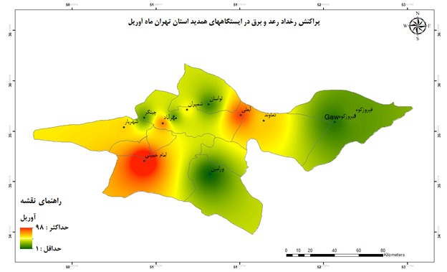 | 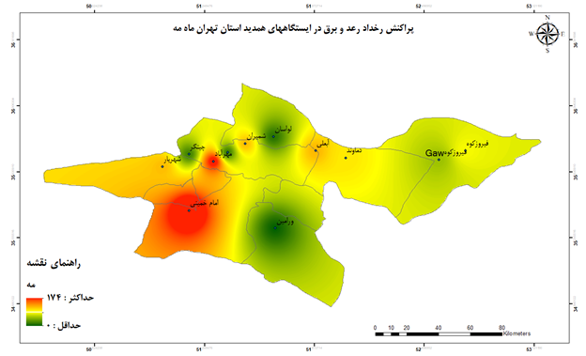 | 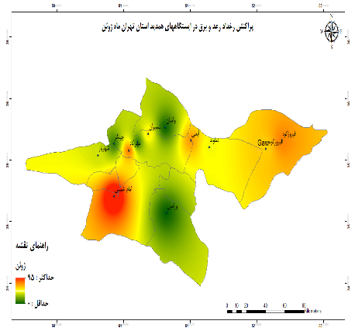
شکل(8).پراکنش رخداد رعد و برق در ایستگاههای همدید استان تهران فصل بهار(آوریل، می، ژوئن)
تحلیل پهنه پراکنش ماهانه توفان‌های تندری استان تهران — فصل تابستان
بررسی توزیع فراوانی و الگوی پهنه‌ای توفان‌های تندری استان تهران در دوره آماری ۲۰۰۸ تا ۲۰۱۹ نشان می‌دهد.با وجود این که ورود سامانه های بارشی به استان پدیده ای کاملاً تصادفی و اتفاقی است ولی فراوانی وقوع توفان های تندری در قیاس با سایر فصول مانند زمستان فراوانی بالایی دارد. اما به‌دلیل تنوع توپوگرافی استان تهران و همجواری آن از یک‌سو با ارتفاعات البرز میانی و از سوی دیگر با دامنه‌های جنوبی کوهستان، شرایط برای بروز و گسترش‌های محلی تندری فراهم می‌گردد. در بخش‌های شمال‌شرقی استان (نواحی دماوند، فیروزکوه و لواسان) نیز ویژگی‌های توپوگرافی خاص، زمینه شکل‌گیری سامانه‌های همرفتی و تقویت ناپایداری‌های محلی را افزایش می‌دهد. در ماه ژوئیه، بیشینه رخدادها عمدتاً در پهنه‌های غربی و جنوب‌غربی استان مشاهده می‌شود، در حالی که با حرکت به سمت شرق و شمال‌شرق استان، نقش تقویتی توپوگرافی البرز موجب افزایش مجدد فراوانی توفان‌های تندری می‌گردد.
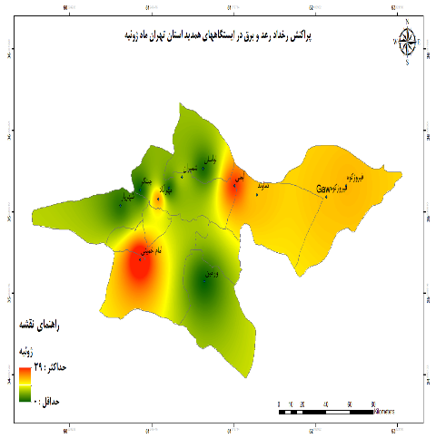 | 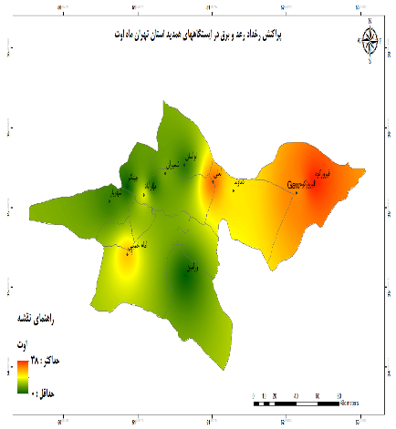 | 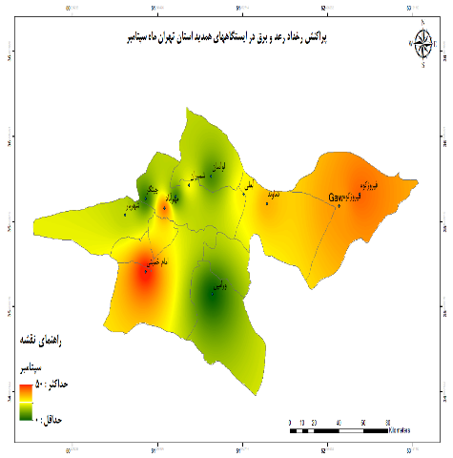
شکل(9). پراکنش رخداد رعد و برق در ایستگاههای همدید استان تهران فصل تابستان(ژوئیه، اوت، سپتامبر)
در ماه اوت، الگوی کلی پراکنش تغییر اساسی ندارد، اما هسته فعالیت تندری به‌طور محسوسی به سمت نیمه شرقی استان جابه‌جا شده که بیانگر نقش برجسته ناهمواری‌های محلی و نقش البرز در تشدید فرایندهای ناپایداری های همرفتی برای سامانه های عبوری از سمت شمال را نشان می دهد.در ماه سپتامبر، هم‌زمان با آغاز گذار فصلی، تعداد سامانه‌های رعدوبرقی افزایش یافته و علاوه بر تشدید فعالیت در جنوب‌غرب استان، پهنه‌های شرقی همچنان از سهم بالایی در فراوانی رخدادها برخوردار هستند. به‌طور کلی، نتایج نشان می‌دهد که فصل تابستان نسبت به فصل بهار از فراوانی متوسط سامانه‌های رعدوبرقی برخوردار است، اما الگوی مکانی آن با تمرکز در دو کانون اصلی مشخص می‌شود: نخست پهنه جنوب‌غرب استان و دوم پهنه شمال‌شرق استان. این الگو حاصل برهم‌کنش گرمایش سطحی، اثر توپوگرافی و ناپایداری‌های ترمودینامیکی محلی می باشد.
تحلیل پهنه پراکنش ماهانه توفان‌های تندری استان تهران — فصل پاییز
بررسی توزیع ماهانه و الگوی پهنه‌ای توفان‌های تندری استان تهران در دوره ۲۰۰۸ تا ۲۰۱۹ در شکل(10)، نشان می‌دهد که فصل پاییز با کاهش تدریجی و محسوس فعالیت‌های همرفتی همراه است.با وجود این که انتظار می رود در این فصل سامانه های بارشی بیشتری وارد استان بشوند. این کاهش، هم‌زمان با انتقال سامانه‌های بارشی از نوع همرفتی به جبهه‌ای و سرمایش سطحی بدلیل افزایش تشعشع سطحی (منتج از کاهش زاویه تابش و طول روزها ) می باشد.در نتیجه، فراوانی سامانه‌های همراه با رعدوبرق در پاییز نسبت به تابستان افت چشمگیری را تجربه می‌کند. به طوری که در این فصل بیش از 333 سامانه تندری در استان ثبت نشده است.
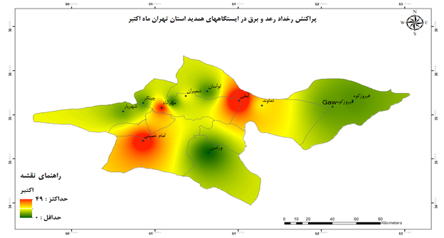 | 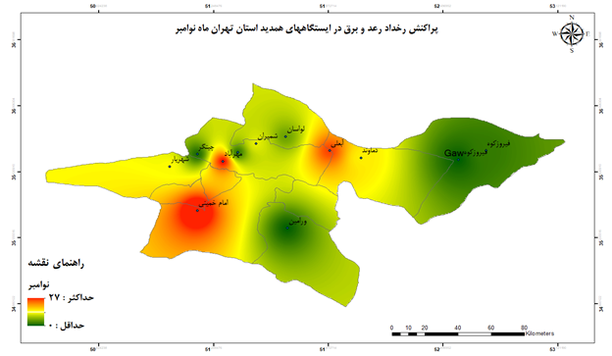 | 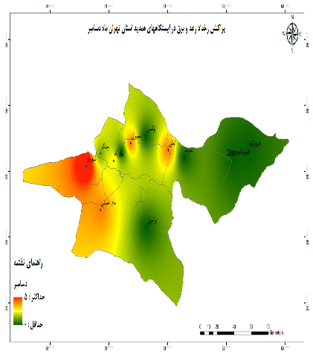
شکل(10).پراکنش رخداد رعد و برق در ایستگاههای همدید استان تهران فصل پاییز(اکتبر، نوامبر، دسامبر)
در ماه اکتبر، با وجود کاهش تعداد سامانه‌ها نسبت به پایان تابستان، هنوز کانون‌های فعال تندری در برخی نواحی استان قابل تشخیص است. بیشترین رخدادها عمدتاً در ایستگاه‌های امام‌خمینی، مهرآباد و آبعلی ثبت شده و سایر نواحی استان، به‌ویژه شرق و شمال، سهم اندکی در فعالیت تندری داشته‌اند. که ارتباط نزدیکی با توپوگرافی محلی و سرمای حاکم بر منطقه شمال شرقی استان دارد.در ماه نوامبر، کاهش فعالیت شدت بیشتری یافته و الگوی مکانی غالب، کاهش پیوسته فراوانی سامانه‌های رعدوبرقی از غرب به شرق استان را نشان می‌دهد؛ به‌طوری‌که دامنه‌های شرقی البرز در وضعیت کم‌فعالیتی نسبی قرار می‌گیرند. در ماه دسامبر، فعالیت‌های تندری به حداقل سالانه می‌رسد و تنها در تعداد محدودی از ایستگاه‌های مرکزی و جنوبی استان رخدادهای پراکنده و ضعیف گزارش می‌شود. این شرایط بیانگر استقرار کامل الگوی گردش زمستانه و غلبه سامانه‌های جبهه‌ای پایدار بر ساختار دینامیکی جو منطقه است. به‌طور کلی، فصل پاییز در استان تهران با الگوی کاهش متوالی فعالیت‌های تندری مشخص می‌شود. با این حال، در اوایل فصل، به‌ویژه در نواحی مرتفع شمال و شمال‌شرق استان، اثرات باقی‌مانده گرمایش تابستانه و ناهمواری‌های محلی هنوز امکان رخداد محدود سامانه‌های همرفتی را فراهم می‌سازد، هرچند این فعالیت‌ها دوام و گستره مکانی اندکی دارند.
تحلیل پهنه پراکنش ماهانه توفان‌های تندری استان تهران — فصل زمستان
تحلیل پهنه پراکنش ماهانه توفان‌های تندری استان تهران در دوره ۲۰۰۸ تا ۲۰۱۹ نشان می‌دهد که فصل زمستان با وجود بیشترین سهم از بارش‌های سالانه، کمترین فراوانی سامانه‌های همراه با رعدوبرق را در میان فصول چهارگانه دارد. این تناقض ناشی از ماهیت غالب بارش‌های زمستانه است که عمدتاً از نوع جبهه‌ای بوده و به‌سبب کاهش دمای سطح زمین، تضعیف گرادیان حرارتی قائم و افزایش پایداری تروپوسفر پایینی، شرایط برای شکل‌گیری همرفت‌های عمیق به‌شدت محدود می‌شود. در مجموع، طی کل فصل زمستان تنها ۲۵۵ سامانه رعدوبرقی ثبت شده است.در ماه ژانویه، فعالیت‌های تندری به حداقل سالانه رسیده و رخدادها عمدتاً به‌صورت پراکنده و بسیار محدود در چند ایستگاه مرکزی و غربی استان گزارش شده‌اند. این الگو بیانگر تسلط کامل سامانه‌های جبهه‌ای سرد و شرایط پایدار دینامیکی بر منطقه است.

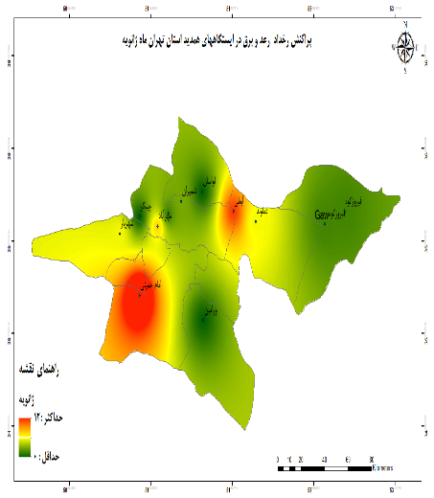 | 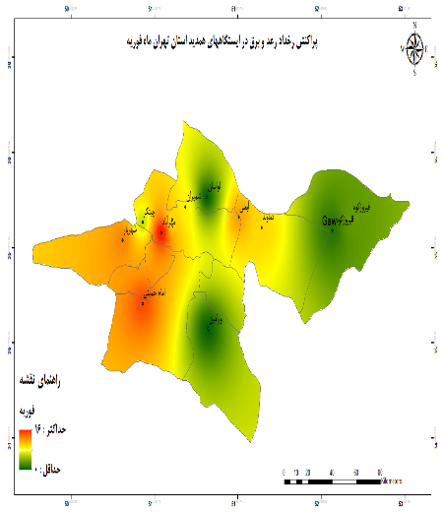 | 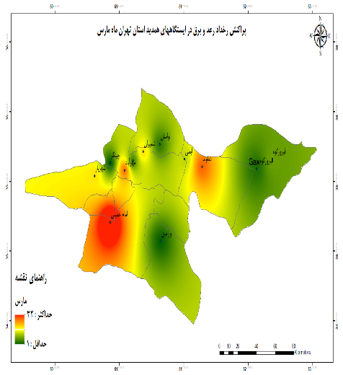
شکل(11). پراکنش رخداد رعد و برق در ایستگاههای همدید استان تهران فصل زمستان(ژانویه، فوریه، مارس)
در ماه فوریه، هم‌زمان با افزایش نسبی زاویه تابش خورشید و تضعیف سرمای لایه مرزی، فراوانی سامانه‌های تندری اندکی افزایش یافته و تمرکز رخدادها عمدتاً در پهنه‌های جنوب غربی استان مانند ایستگاه امام خمینی مشاهده می‌شود که باز هم در پهنه ای دورتر از ارتفاعات و دامنه های پایکوهی همچون ایستگاه های شمالی و غربی شهر تهران رخ داده است.در ماه مارس، با نزدیک شدن به فصل بهار و افزایش تدریجی دمای سطحی، شرایط برای شکل‌گیری ناپایداری‌های محلی مساعدتر شده و تعداد سامانه‌های تندری افزایش محسوسی را نشان می‌دهد. در این ماه، علاوه بر تداوم فعالیت در جنوب‌غرب استان، پهنه‌های شرقی و کوهستانی به‌عنوان هسته‌های ثانویه همرفت ظاهر می‌شوند که نشان‌دهنده آغاز گذار فصلی به رژیم ناپایدار بهاری است.به‌طور کلی، فصل زمستان در استان تهران با حداقل فعالیت همرفتی، پراکنش محدود مکانی و غلبه سامانه‌های جبهه‌ای مشخص می‌شود. با این حال، افزایش تدریجی فعالیت تندری در اواخر فصل، به‌ویژه در ماه مارس، می‌تواند به‌عنوان مقدمه‌ای برای شروع دوره فعال همرفت‌ها در فصل بهار تلقی شود.
بحث
یافته‌های این پژوهش نشان می‌دهد که توزیع زمانی–مکانی توفان‌های تندری استان تهران به‌طور معناداری تحت تأثیر تغییرات فصلی، ناهمواری‌های توپوگرافیک و تغییرپذیری گردش محلی و منطقه ای جو قرار دارد. تحلیل سه سیکل خورشیدی اخیر حاکی از آن است که اگرچه استان تهران در فصل زمستان بیشترین سهم بارش سالانه را دریافت می‌کند، اما فراوانی سامانه‌های تندری در این فصل در کمترین مقدار سالانه قرار دارد. این ناهمخوانی، بیانگر تفاوت بنیادین در دینامیک سامانه‌های بارشی جبهه‌ای و همرفتی است. در فصل زمستان، کاهش دمای سطحی، تضعیف گرادیان حرارتی قائم و افزایش پایداری لایه‌های پایینی تروپوسفر موجب محدود شدن فرارفت‌های گرم و در نتیجه ممانعت از رشد همرفت‌های عمیق می‌شود. تسلط سامانه‌های همدیدی-دینامیکی با هسته سرد به‌ویژه در ماه‌های دی و بهمن، شرایطی را رقم می‌زند که حتی در زمان عبور امواج ناپایدار، انرژی پتانسیل همرفتی قابل توجهی برای شکل‌گیری توفان‌های تندری فراهم نمی‌شود. این تفسیر با تمرکز ضعیف و پراکنده هسته‌های تندری در پهنه استان در این دو ماه همخوانی دارد. با این حال، روند افزایشی فعالیت تندری در ماه اسفند نشان‌دهنده آغاز یک دوره گذار دینامیکی است. افزایش نسبی زاویه تابش خورشید، کاهش عمق سرمای لایه مرزی و تقویت ناپایداری‌های ترمودینامیکی محلی، امکان شکل‌گیری همرفت‌های کوتاه‌مدت و موضعی را فراهم کرده است. در این مرحله، نقش توپوگرافی استان تهران، به‌ویژه در نواحی جنوب‌غربی و دامنه‌های شرقی البرز، برجسته‌تر می‌شود و باعث تمرکز نسبی رخدادهای تندری در ایستگاه‌هایی مانند امام‌خمینی، مهرآباد و دماوند می‌گردد. در مقیاس بزرگ‌تر، مقایسه الگوهای فصلی نشان می‌دهد که استان تهران دارای یک چرخه منظم تغییر رژیم بارشی از سامانه‌های کاملاً جبهه‌ای در زمستان به سامانه‌های همرفتی فعال در بهار و تابستان است. نتایج حاصل از این تحقیق نشان می‌دهد که هسته‌های مکانی فعالیت تندری در فصول مختلف اگرچه تغییر می‌کنند، اما مناطق جنوب‌غربی استان و پهنه‌های مرتفع شمال‌شرق، به‌واسطه ترکیب شرایط دینامیکی و توپوگرافیک، همواره مستعد وقوع فعالیت‌های همرفتی باقی می‌مانند. این الگو در ماه‌های پایانی زمستان به‌صورت ضعیف اما قابل تشخیص ظاهر شده و زمینه‌ساز حداکثرهای بهاری می‌شود
نتیجه گیری
توفان‌های تندری پدیده‌های مخاطره‌آمیزی هستند که با توجه به مکان وقوع خود، عموماً همراه با آثار تخریبی شدیدی می‌باشند. با توجه به مخاطرات ترکیبی توفان‌های تندری، این پدیده همواره مورد توجه اقلیم‌شناسان، مدیران شهری و اجرایی و سازمان‌های مرتبط با مسائل زیست‌محیطی و آب بوده است. استان تهران و شهر تهران، به‌عنوان پایتخت کشور ایران، دارای زیرساخت‌های اقتصادی، اجتماعی و خدماتی می‌باشند که هرگونه تخریب یا اختلال در روند اجرایی آن‌ها، نه‌تنها شهر و استان و جمعیت عظیم آن را دچار چالش‌های اساسی می‌نماید، بلکه ممکن است کل کشور را نیز از آثار تخریبی آن متأثر سازد. نتایج این تحقیق نشان داد بیشترین تعداد توفان‌های تندری در ماه می اتفاق افتاده است. این ماه با ثبت ۸۱۲ مورد از مجموع ۲۹۳۳ مورد توفان تندری گزارش‌شده، ۲۷٫۷ درصد از کل توفان‌های تندری رخ‌داده در سیکل ۲۴ (۲۰۰۸–۲۰۱۹) را به خود اختصاص داده است. از لحاظ فصلی نیز، فصل بهار با ثبت ۱۷۰۴ مورد (۵۸ درصد) از کل توفان‌ها، بالاترین سهم توفان‌های تندری را داراست. همان‌طور که ملاحظه شد، این وزن بالا در وقوع توفان‌های تندری در ماه می و فصل بهار، در دو سیکل ۲۲ و ۲۳ نیز تکرار شده بود. فصل بهار، به‌ویژه ماه می، از لحاظ اقلیمی مناسب‌ترین فصل برای تفرج ساکنان شهر و استان تهران و آمدوشد آن‌ها به بوستان‌ها و فضاهای سبز حاشیه‌ای می‌باشد. در صورتی که در زمینه امکان وقوع این پدیده، اطلاع‌رسانی مناسب به مردم انجام نشود، خود می‌تواند سبب خسارت‌های جانی، مالی و روانی غیرقابل‌جبرانی گردد. به‌لحاظ ایستگاهی نیز، ایستگاه امام خمینی با ثبت ۶۱۰ مورد توفان تندری (۲۰٫۸ درصد)، بیشترین رخداد توفان‌های تندری را تجربه کرده است. از لحاظ پهنه استانی، در فصل بهار منطقه جنوب‌غربی استان، در فصل تابستان بخش شرق و شمال‌شرق استان، در فصل پاییز مجدداً منطقه جنوب‌غربی و در نهایت در فصل زمستان نیز همچنان منطقه جنوب‌غرب استان، بالاترین رخداد توفان‌های تندری را به خود اختصاص داده است. در واقع، در سه فصل از سال، منطقه جنوب‌غرب استان به مرکزیت ایستگاه امام خمینی بیشترین فراوانی وقوع توفان‌های تندری را تجربه کرده است. این منطقه هم از نظر صنعتی و هم از نظر فرودگاهی و ترابری هوایی، مهم‌ترین منطقه استان و شهر تهران به‌شمار می‌رود. ازاین‌رو، دقت و جدیت در صدور پیش‌آگاهی‌های لازم از سوی سازمان‌های ذی‌ربط، به‌منظور کاهش اثرات روانی، اجتماعی و اقتصادی توفان‌ها، بیش از پیش ضرورت می‌یابد و احداث ایستگاه‌های هشداردهنده در این محدوده از استان، بسیار ضروری به نظر می‌رسد. یافته‌های این پژوهش درباره بیشینه رخداد توفان‌های تندری در فصل بهار و تمرکز مکانی آن‌ها در بخش‌های غربی و جنوب‌غربی استان تهران، با نتایج مطالعات انجام‌شده در ایران که اوج فعالیت همرفتی را در دوره گذار بهار و در نواحی مستعد ناهمواری و همگرایی محلی گزارش کرده‌اند، همخوانی دارد (علیجانی، ۱۳۸۹؛ موسوی و همکاران، ۱۳۹6: 87). این انطباق نشان می‌دهد الگوی زمانی– مکانی توفان‌های تندری تهران تابعی از سازوکارهای اقلیمی غالب در فلات مرکزی ایران است.
حامی مالی
این اثر حامی مالی نداشته است.
سهم نویسندگان در پژوهش
نویسندگان در تمام مراحل و بخش‌های انجام پژوهش سهم برابر داشتند.
تضاد و منافع
نویسندگان اعلام می‌دارند که هیچ تضاد منافعی در رابطه با نویسندگی و یا انتشار این مقاله ندارند.
تقدیر و تشکر
نویسندگان از همه کسانی که در انجام این پژوهش به ما یاری رساندند، به ویژه کسانی که کار ارزیابی کیفیت مقالات را انجام دادند، تشکر و قدردانی می‌نمایند.
منابع
احمدی، محمود؛ قویدل رحیمی، یوسف؛ جانثاری، محدثه (1394). تحلیل زمانی-مکانی سالانه توفان های تندری استان تهران. جغرافیای طبیعی، 8(28)، 87-100. 20.1001.1.20085656.1394.8.28.6.5: http://doi
دانانیانی، پوپک؛ سوره، احسان؛ محمدی، بختیار(1402). بررسی توفان های تندری در ایران. تحلیل فضایی مخاطرات محیطی. ۱۰ (۲) ،۹۷-۱۱۴. http://jsaeh.khu.ac.ir/article-1-3418-fa.html
علیجانی، بهلول(1389).اقلیم‌شناسی همدید ایران. تهران، سمت.
عزیزی، قاسم؛ گرامی، محمدصالح؛ شریفی لیلا (۱۳۹۶). تحلیل فضایی توفان‌های تندری در گستره کشور ایران. تحقیقات کاربردی علوم جغرافیایی ۱۷ (۴۷) ،۲۵۷-۲۴۱. http://jgs.khu.ac.ir/article-1-2914-fa.html
علی زاده، حمزه؛ عساکره، حسین؛ رئیس پور، کوهزاد (1404). مشخصات عمومی پدیدۀ رعدوبرق در ایران. جغرافیا و مخاطرات محیطی، 14(3)، 140-165. http://doi: 10.22067/geoeh.2025.89265.1508
فلک، عسل؛ برنا، رضا؛ اسدیان، فریده(1400).بررسی ترمودینامیک توفان های تندری در جنوب غربی ایران. تحقیقات کاربردی علوم جغرافیایی، ۲۱ (۶۲) :۴۵۷-۴۳۵. http://jgs.khu.ac.ir/article-1-3615-fa.html
قویدل رحیمی،یوسف ؛ فرج زاده اصل،منوچهر؛ باغبانان،پرستو (1394). روند تغییرات زمانی مخاطره توفان های تندری در ایران. آمایش فضا و ژئوماتیک، 19(2)، 185-210. https://hsmsp.modares.ac.ir/article14474.html _
قویدل رحیمی یوسف، باغبانان پرستو، فرج زاده اصل منوچهر(1393). تحلیل فضایی مخاطره‌ی توفان‌های تندری بهاره‌ی ایران. تحلیل فضایی مخاطرات محیطی. ۱۱ (۳) ،۵۹-۷۰. http://jsaeh.khu.ac.ir/article-1-2348-fa.html
لشکری، حسن ؛ آقاسی، نوشین (1392). تحلیل سینوپتیکی توفان های تندری تبریز در فاصله زمانی (2005-1996). جغرافیا و برنامه‌ریزی، 17(45)، 203-234. https://geoplanning.tabrizu.ac.ir/article_576.html?lang=fa
لشکری، حسن ؛حجتی، زهرا (1391). تحلیل سینوپتیکی- دینامیکی توفان های تندری درجنوب غرب کشور. فصلنامه علمی- پژوهشی اطلاعات جغرافیایی،« سپهر.21(82)،21-14. 20.1001.1.25883860.1391.21.82.3.7: http://doi
لشکری، حسن؛ یارمرادی، زهرا؛ موسوی، حسن (1395). تحلیل آماری و سینوپتیکی توفان‌های تندری استان کهگیلویه و بویر احمد. فصلنامه جغرافیا و مطالعات محیطی، 5(18)، 151-135. https://sanad.iau.ir/fa/Article978699/
لشکری، حسن ؛ محمدی، زینب؛ ناجی، محمد؛ فدایی باش، علی رضا (1403). واکاوی پراکنش و تغییرات زمانی –مکانی توفان‌های تندری در جنوب ایران در سه چرخه خورشیدی اخیر. پژوهش های جغرافیای طبیعی، 56(4)، 89-106. http://doi:10.22059/jphgr.2025.387701.1007864
مجرد،فیروز ؛ معصوم پور،جعفر ؛کوشکی، سمیرا ؛ میری، مرتضی (1398). تحلیل زمانی -مکانی توفان‌های تندری در ایران. مجله آمایش جغرافیایی فضا، 9(32)، 213-232. http://doi: 10.30488/gps.2019.91873
محمدی، حسین؛ خزایی، مهدی ؛ ماهوتچی، محمد حسن ؛ عباسی، اسماعیل (1395). تحلیل همدیدی توفان‌های تندری مخرب اهواز. مدیریت مخاطرات محیطی، 3(2)، 155-170. 10.22059/jhsci.2016.60744: http://doi
مرکز آمار ایران (1401). داده‌ها و اطلاعات آماری، برگرفته از: www.amar.org.ir
معصوم پورسماکوش، جعفر؛ میری، مرتضی؛ رحیمی، مجتبی (1395). واکاوی آماری – همدیدی توفان‌های تندری سواحل جنوبی ایران. فیزیک زمین و فضا، 42(3)، 697-708. 20.1001.1.2538371.1395.42.3.18.8: http://doi
موسوی، سیده محبوبه؛ زرین، آذر؛ مفیدی، عباس؛ حسینی، سیده فاطمه(1396).بررسی ارتباط بین فراوانی وقوع توفان‌های تندری و روند دما در شهر مشهد . فصل‌نامه تحقیقات جغرافیایی. ۱۳۲ (۳) ،۷۴-۸۷. http://georesearch.ir/article-1-155-fa.html
میرشفیعی، علی اکبر؛بازگیر، سعید؛ عزیزی، قاسم(1403). ارزیابی آماره‎های اندازه گیری دقت مدل و استفاده صحیح از آنها (مطالعه موردی: درون‎یابی بارش در استان فارس). تحلیل فضایی مخاطرات محیطی، ۱۱ (۲) :۱۱۷-۱۳۶. http://jsaeh.khu.ac.ir/article-1-3401-fa.html
نصیری قلعه بین، سحر؛ صلاحی، برومند؛ رسولی، علی اکبر ؛ خوش اخلاق، فرامرز (1398). تحلیل مکانی و زمانی توفان‏ های تندری در دشت اردبیل. پژوهش های جغرافیای طبیعی،1(51)،149-162
http://doi:10.22059/jphgr.2019.262725.1007256
References
Ahmadi, M., Ghavidel Rahimi, Y., & Janathari, M. (2015).Annual spatio temporal analysis of thunderstorm events in Tehran Province. Physical Geography, 8(28), 87–100. (In Persian)
https://doi.org/20.1001.1.20085656.1394.8.28.6.5
Alijani, B. (2010).Synoptic climatology of Iran. Tehran: SAMT Publications. (In Persian)
Alizadeh, H., Asakereh, H., & Raeis Pour, K. (2025).General characteristics of lightning phenomena in Iran. Geography and Environmental Hazards, 14(3), 140–165. (In Persian)
https://doi.org/10.22067/geoeh.2025.89265.1508
Azizi, Q., Gerami, M. S., & Sharifi, L. (2017).Spatial analysis of thunderstorms across Iran. Applied Research in Geographical Sciences, 17(47), 241–257. (In Persian)
https://jgs.khu.ac.ir/article-1-2914-fa.html
Baik, J. J., Choi, Y. S., Kim, J. J., & Han, J. Y. (2012).Effects of urbanization on precipitation in the Seoul metropolitan area. Atmospheric Research, 114–115, 123–135.
https://doi.org/10.1016/j.atmosres.2012.05.012
Brooks, H. E., Lee, J. W., & Craven, J. P. (2003).The spatial distribution of severe thunderstorm and tornado environments from global reanalysis data. Atmospheric Research, 67–68, 73–94.
https://doi.org/10.1016/S0169-8095(03)00045-0
Dananyani, P., Soreh, E., & Mohammadi, B. (2023).Investigation of thunderstorm events in Iran. Journal of Spatial Analysis of Environmental Hazards, 10(2), 97–114. (In Persian)
https://jsaeh.khu.ac.ir/article-1-3418-fa.html
Ding, Q., Wang, Y., & Zhuang, D. (2018).Comparison of common spatial interpolation methods used to analyze potentially toxic elements surrounding mining regions. Journal of Environmental Management, 212, 23–31.
https://doi.org/10.1016/j.jenvman.2018.01.074
Doswell, C. A. (2001).Severe convective storms—An overview. Meteorological Monographs, 28(50), 1–26.
https://doi.org/10.1175/0065-9401(2001)028<0001:SCSAO>2.0.CO;2
Emanuel, K. A. (1994).Atmospheric convection. Oxford University Press.
Falak, A., Borna, R., & Asadian, F. (2021).Thermodynamic analysis of thunderstorms in southwestern Iran. Applied Research in Geographical Sciences, 21(62), 435–457. (In Persian)
https://jgs.khu.ac.ir/article-1-3615-fa.html
Galanaki, E., Lagouvardos, K., Kotroni, V., Flaounas, E., & Argiriou, A. (2018).Thunderstorm climatology in the Mediterranean using cloud to ground lightning observations. Atmospheric Research, 207, 136–144.
https://doi.org/10.1016/j.atmosres.2018.03.004
Ghavidel Rahimi, Y., Baghbanan, P., & Farajzadeh Asl, M. (2014).Spatial analysis of springtime thunderstorm hazards in Iran. Journal of Spatial Analysis of Environmental Hazards, 11(3), 59–70. (In Persian)
http://jsaeh.khu.ac.ir/article-1-2348-fa.html
Ghavidel Rahimi, Y., Farajzadeh Asl, M., & Baghbanan, P. (2015).Temporal trends of thunderstorm hazard changes in Iran. Spatial Planning and Geomatics, 19(2), 185–210. (In Persian)
https://hsmsp.modares.ac.ir/article14474.html
IPCC. (2014).Climate change 2014: Synthesis report.
https://www.ipcc.ch/report/ar5/syr/
IPCC. (2021).Climate change 2021: The physical science basis. Cambridge University Press.
https://doi.org/10.1017/9781009157896
Lashkari, H., & Aghasi, N. (2013).Synoptic analysis of thunderstorms in Tabriz during 1996–2005. Geography and Planning, 17(45), 203–234. (In Persian)
https://geoplanning.tabrizu.ac.ir/article_576.html
Lashkari, H., & Hejati, Z. (2012).Synoptic–dynamic analysis of thunderstorms in southwestern Iran. Sepehr Journal of Geographical Information, 21(82), 14–21. (In Persian)
https://doi.org/20.1001.1.25883860.1391.21.82.3.7
Lashkari, H., Mohammadi, Z., Naji, M., & Fadaei Bash, A. R. (2024).Spatio temporal distribution and variability of thunderstorms in southern Iran during the last three solar cycles. Physical Geography Research, 56(4), 89–106. (In Persian)
https://doi.org/10.22059/jphgr.2025.387701.1007864
Lashkari, H., Yarmohammadi, Z., & Mousavi, H. (2016).Statistical and synoptic analysis of thunderstorms in Kohgiluyeh and Boyer Ahmad Province. Geography and Environmental Studies, 5(18), 135–151. (In Persian)https://sanad.iau.ir/fa/Article978699
Markowski, P., & Richardson, Y. (2010).Mesoscale meteorology in midlatitudes. Wiley Blackwell.
https://doi.org/10.1002/9780470682104
Masoumpour Samakoush, J., Miri, M., & Rahimi, M. (2016).Statistical–synoptic investigation of thunderstorms along the southern coasts of Iran. Earth and Space Physics, 42(3), 697–708. (In Persian)
https://doi.org/20.1001.1.2538371.1395.42.3.18.8
Mirshafiei, A., Bazgir, S., & Azizi, Q. (2024).Evaluation of accuracy statistics and their correct application: A case study of rainfall interpolation in Fars Province. Journal of Spatial Analysis of Environmental Hazards, 11(2), 117–136. (In Persian)
http://jsaeh.khu.ac.ir/article-1-3401-fa.html
Mohammadi, H., Khazaei, M., Mahoutchi, M. H., & Abbasi, E. (2016).Synoptic analysis of destructive thunderstorms in Ahvaz. Environmental Hazards Management, 3(2), 155–170. (In Persian)
https://doi.org/10.22059/jhsci.2016.60744
Mojarad, F., Masoumpour, J., Koushki, S., & Miri, M. (2019).Spatio temporal analysis of thunderstorms in Iran. Geographical Space Planning, 9(32), 213–232. (In Persian)
https://doi.org/10.30488/gps.2019.91873
Mousavi, S. M., Zarrin, A., Mofidi, A., & Hosseini, S. F. (2017).Relationship between thunderstorm frequency and temperature trends in Mashhad. Geographical Research Quarterly, 132(3), 74–87. (In Persian)
http://georesearch.ir/article-1-155-fa.html
Nasiri Ghalehbin, S., Salahi, B., Rasouli, A. A., & Khosh Akhlagh, F. (2019).Spatial and temporal analysis of thunderstorms in Ardabil Plain. Physical Geography Research, 1(51), 149–162. (In Persian)
https://doi.org/10.22059/jphgr.2019.262725.1007256
Nisi, L., Martius, O., & Hering, A. (2016).Spatial and temporal distribution of hailstorms in the Alpine region. Quarterly Journal of the Royal Meteorological Society, 142(698), 1590–1604.
https://doi.org/10.1002/qj.2771
Shepherd, J. M. (2005).Urban induced rainfall: Review and future directions. Earth Interactions, 9(12), 1–27.
https://doi.org/10.1175/EI156
Siingh, D., Singh, R. P., Kamra, A. K., Gupta, P. N., Singh, A. K., & Gopalakrishnan, V. (2011).Solar activity, lightning, and climate. Surveys in Geophysics, 32(6), 659–703.
https://doi.org/10.1007/s10712-011-9127-1
Statistical Center of Iran. (2022).Statistical data and information. https://www.amar.org.ir (In Persian)
Taszarek, M., Allen, J. T., Groenemeijer, P., Edwards, R., Brooks, H. E., Chmielewski, V., & Enno, S. E. (2020).Severe convective storms across Europe and the United States. Journal of Climate, 33(23), 10239–10261.
https://doi.org/10.1175/JCLI-D-20-0345.1
Tinsley, B. A. (2008).The global atmospheric electric circuit and its effects on cloud microphysics. Reports on Progress in Physics, 71(6), 066801.
https://doi.org/10.1088/0034-4885/71/6/066801
Trapp, R. J. (2013).Mesoscale–convective processes in the atmosphere. Cambridge University Press.
https://doi.org/10.1017/CBO9781139044251

-Inverse Distance Weighted

